**固态氩热导率模拟实验**

杨晟祺 12307110406

**摘要**：

热导率，又称“热导系数”，是物质导热能力的量度，符号为。热导率定义为单位时间内在单位温度变化下通过物质单位水平截面积的热量。实验表明热传导遵循傅立叶定律：

 *J*：热流密度 ：温度梯度

随着新材料的不断涌现，热导率的预测和实验测定开启了一个重要的新领域。人们希望得到高热导率并且具有良好机械性能的材料来解决现在电子产品普遍存在的散热问题。

本实验研究氩固体热传导（仅考虑声子对热传导的贡献），使实验者熟悉在Linux下运行Lammps进行的计算机模拟实验操作和数据分析。

关键词：热导率、thermostat方法、Muller Plathe方法、Green-Kubo方法

**模拟方法介绍**

1、thermostat方法

又称直接温控法，是最直观的一种计算热导率方法。设置规格为1×1×20的Ar原子棒，固定其左端长度为1的区域温度为低温T2，右端长度为1的区域温度为高温T1。待系统演化一定时间，Ar原子棒中就会形成稳定的热流。通过检测亚原子不同位置的温度，实验者能得到温度分布情况，从而得到温度梯度；利用Lammps直接输出热流功能得到通过某一截面的热流，进而得到热流密度J；最后能计算Ar原子棒的热导率。

2、Muller Plathe方法

该方法是目前最常用的计算热导率的方法之一。不同于thermostat方法，Muller Plathe中通过人为交换粒子获取能流密度。将热源中能量最高粒子与冷源中能量最低粒子互换。设发生一次交换热源温度改变Δe，且每Ne个时间步长发生一次交换，则单位时间的能量变化E= $\frac{Δe}{Ne×dt}$。设Ar原子棒的横截面积为B，由于热流沿两个方向传递，有效横截面积为实际横截面积的两倍，热流密度J= $\frac{E}{2B}=\frac{Δe}{2BNe×dt}$。

类似thermostat方法，此时实验者仍然能通过监控Ar原子棒的多处局部温度获得温度分布，进而求得温度梯度。再通过计算式求得热导率。

3、Green Kubo方法

Green Kubo方法是一种在平衡态求热导率的方法。通过Fourier变换方法求解热导率扩散方程，并利用体系线性响应性质，将热导率表示为平衡态热流自关联函数在实空间的积分。

,其中为热流自关联函数。

模拟实验时，待系统演化一定时间达到平衡状态后，去掉热浴，使系统处于NVE系综。通过Lammps自带命令直接计算热流及自关联函数，得到热导率。计算10次，取其平均值。

**实验结果与数据分析**

1、thermostat方法

Lj单位下，建立规格为10×10×20的Ar原子棒，设置原子密度ρ=0.6，热端温度为Thi=1.70，冷端温度Tlo=1.00，体系平均温度T=1.35。

首先去掉热浴，在nvt系综下使体系演化1000个单位时长，使Ar原子分布达到平衡；再加上热浴，在nve系综下演化1000步，使体系中形成稳定热流；当体系达到稳态即可以开始测量及正式计算：通过Lammps输出的温度分布求出温度梯度；通过Lammps输出的热流计算热流密度；通过热导率计算公式求出Ar的热导系数。

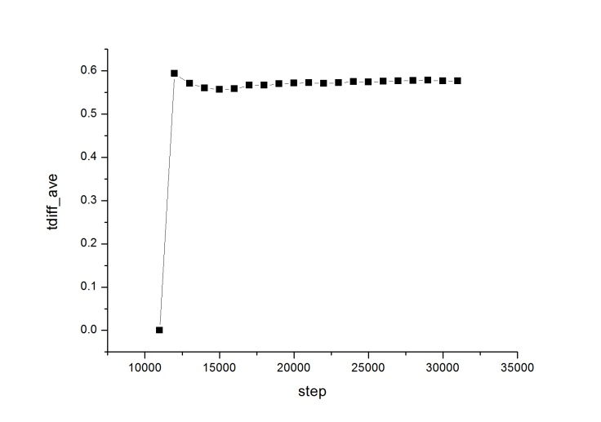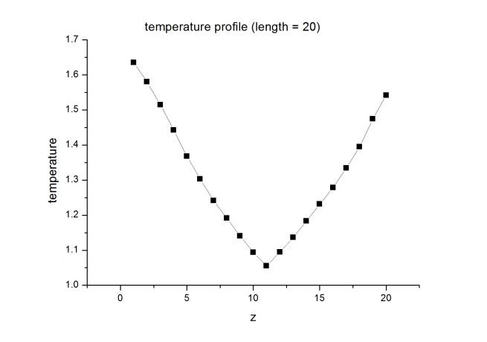

图1 图2

从每1000个单位时长能量交换的平均值看，体系在13000步后就形成了恒定的热流（能量交换值趋于常数），即13000步开始可以认为体系达到了平衡态。

12000步后，每1000步程序输出一次温度分布。对13000步及此后输出的所有温度分布求和并求平均，得到13000~31000的平均温度分布如图2。

分别取z=[0,11], z=[11,20]的温度分布做线性拟合，对斜率绝对值求平均得温度梯度。

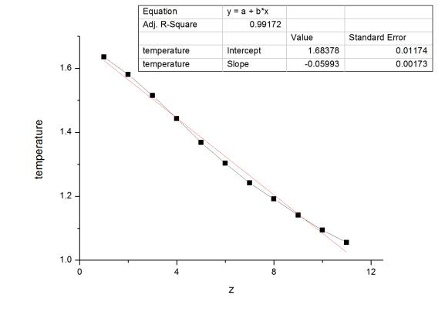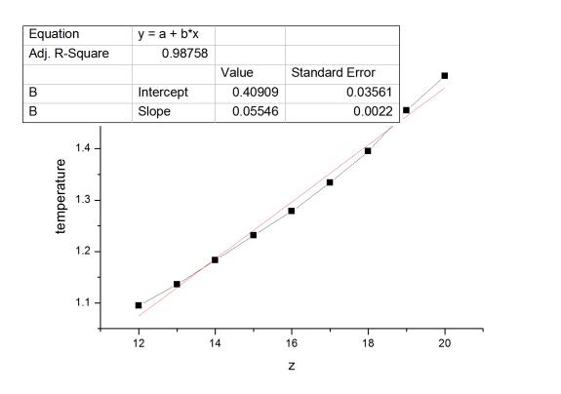

-▽T = (0.05993+0.05546)/2= （5.7±0.1）×10-2

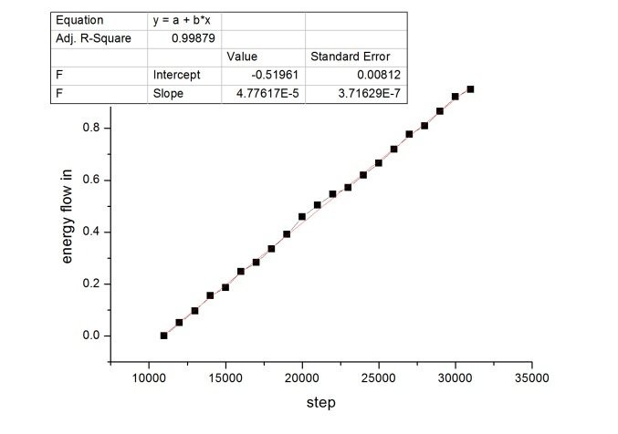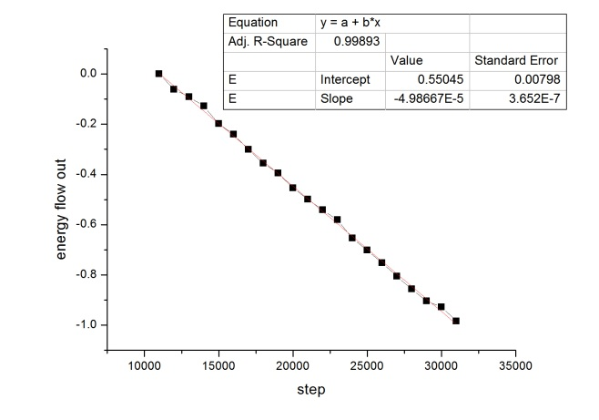

能流密度定义为单位时间通过单位截面积的能量。

J= = = （1.95±0.02）×10-3，其中8000为原子数目。

热导率

lj单位与SI单位之间的换算：

|  |  |  |
| --- | --- | --- |
|  | Lj | SI |
| 温度 | 1 | 119.8 K |
| 长度 | 1 | 1.8821 sigma |
| 时间 | 1 | 6.8193×10-4 s |

默认sigma=A，则换算后热导率=0.118±0.001（W/mK）

2.Muller Plathe方法

Lj单位下，建立规格为10×10×20的Ar原子棒，设置原子密度ρ=0.6，体系平均温度T=1.35。

首先去掉热浴，在nvt系综下使体系演化1000个单位时长，使Ar原子分布达到平衡；再加上热浴，在nve系综下演化1000步，使体系中形成稳定热流；当体系达到稳态即可以开始测量及正式计算：通过Lammps输出的温度分布求出温度梯度；通过Lammps输出的Δe计算热流密度；通过热导率计算公式求出Ar的热导系数。

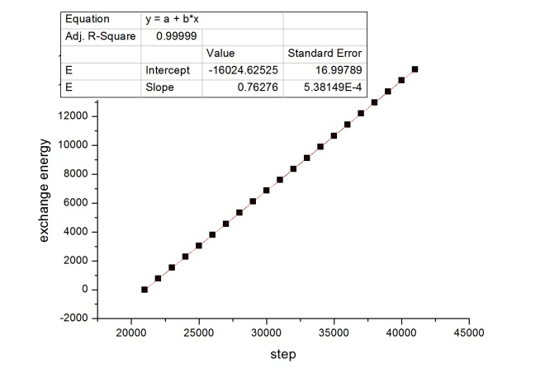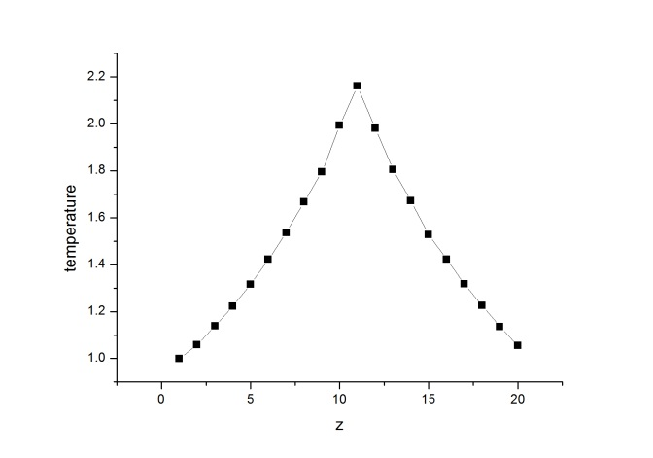

图3 图4

在21000~41000步之间对能量交换和时间进行线性拟合，得：

热流密度：

对21000~41000的温度分布求平均得到结果如图4所示。容易观察到，即使体系达到动态平衡状态，温度分布也不是线性，在接近中端时温度梯度大，接近两端时温度梯度小。由于通过各截面的能流相等，在Muller Plathe方法中热端热导率小，冷端热导率大。即在Ar原子棒不同位置热导率不相同。这是由于实验温度高于Ar的熔点，导致Ar原子棒呈液态，密度分布受温度影响，进而导致热导率的变化。以下仅求Ar原子棒的平均温度梯度。

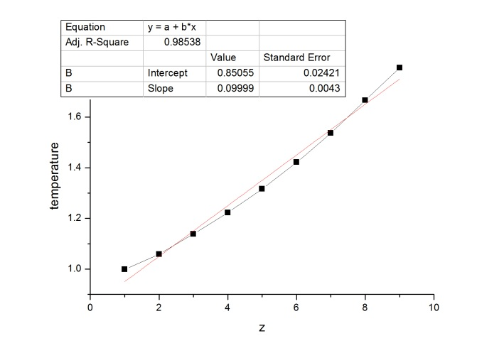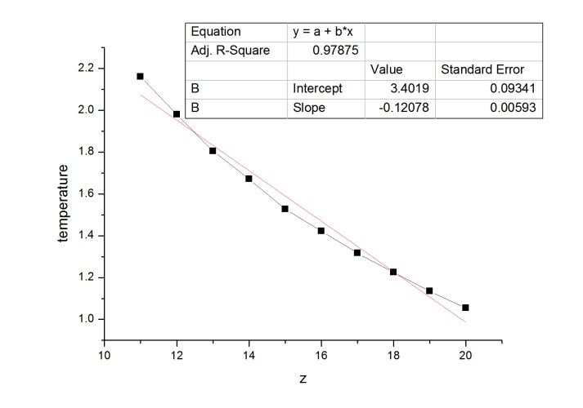

-▽T = (0.121+0.0999)/2= （110±5）×10-3



换算成SI单位制：=0.10±0.02(W/Mk)

3.Green Kubo方法

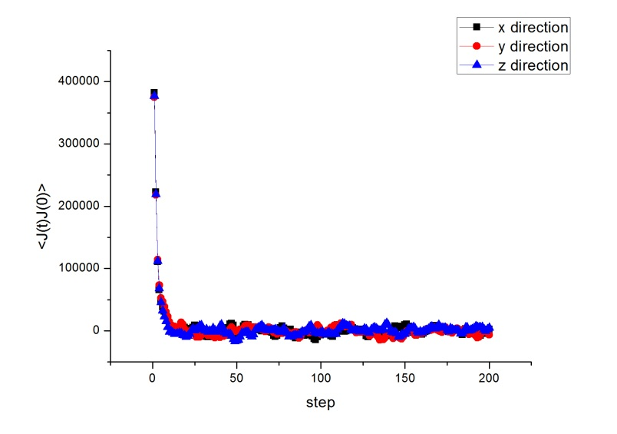Green-Kubo方法利用关联函数计算热导率。误差较大，需要多次计算计算求平均的方式得到较为可信的热导率。而每次计算关联函数收敛较慢，所以这是一种相当费时的方法。

ρ=0.6，Lx=Ly=Lz=10

改变随机数种子多次计算：

|  |  |  |  |  |  |
| --- | --- | --- | --- | --- | --- |
| Seed | 87287 | 77287 | 67287 | 57287 | 47287 |
| κ（W/mK） | 2.85379 | 4.36208 | 3.30196 | 3.31245 | 3.45786 |

κ=3.4±0.5

换算成SI单位制：κ=0.13±0.02（W/Mk）

**探究热导率κ与长度Lz的关系**

以下使用thermostat方法，使用SI单位制，ρ=0.6，分别在Ar原子棒长度为10,20,30,40,50情况下计算得到的热导率：

|  |  |  |  |  |  |
| --- | --- | --- | --- | --- | --- |
| Length | 10 | 20 | 30 | 40 | 50 |
| 1/length | 1/10 | 1/20 | 1/30 | 1/40 | 1/50 |
| κ（W/mK） | 0.101 | 0.118 | 0.115 | 0.140 | 0.156 |
| 1/κ | 9.901 | 8.474 | 8.696 | 7.143 | 6.410 |

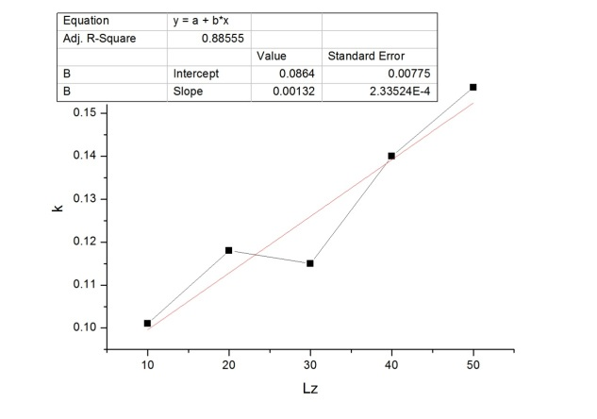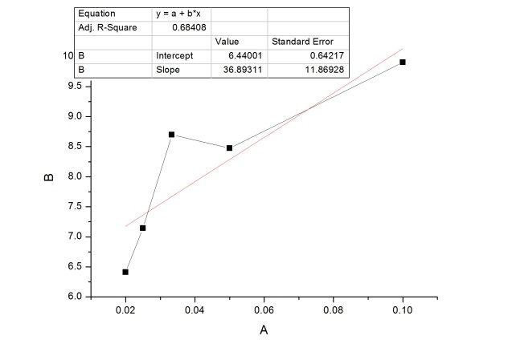

1/K=（40±10）/Lz+（6.4±0.6）

使用thermostat方法，热导率与长度呈正相关。当Lz→，1/K→6.4，K→0.156W/mK。

以下使用Muller Plathe方法，使用SI单位制，ρ=0.6，分别在Ar原子棒长度为10,20,30,40,50情况下计算得到的热导率：

|  |  |  |  |  |  |
| --- | --- | --- | --- | --- | --- |
| Length | 10 | 20 | 30 | 40 | 50 |
| 1/length | 1/10 | 1/20 | 1/30 | 1/40 | 1/50 |
| κ（W/mK） | 0.12 | 0.10 | 0.12 | 0.13 | 0.14 |
| 1/κ | 8.33 | 10.0 | 8.33 | 7.69 | 7.14 |

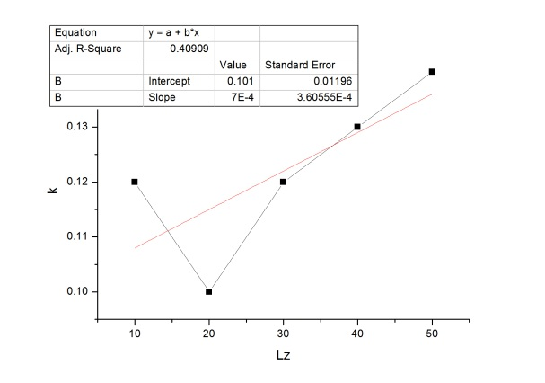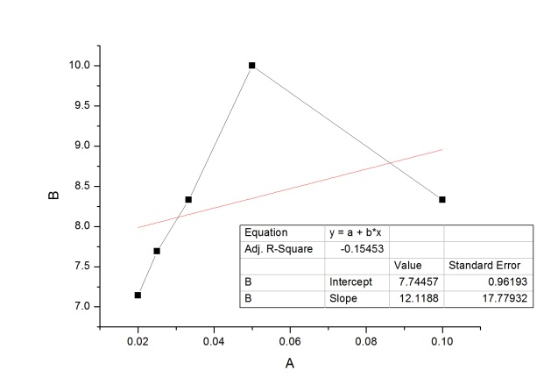

使用Muller Plathe，热导率与长度正相关。热导率理论上与长度无关，但在实际模拟时会发现获得的热导率与长度正相关。这是因为Muller Plathe方法中体系尺寸小于声子平均自由程，声子在边界发生散射，使得传热不均匀，导致模拟得到热导率偏小。换言之，误差来源于边界条件。

以下使用Green-Kubo方法，使用SI单位制，ρ=0.6，分别在Ar原子棒长度为10,20,30,40,50情况下计算得到的热导率：

|  |  |  |  |  |  |
| --- | --- | --- | --- | --- | --- |
| Length | 10 | 20 | 30 | 40 | 50 |
| κ（W/mK） | 0.13 | 0.11 | 0.12 | 0.14 | 0.13 |

热导率与长度关系不大。

**探究热导率κ与温差ΔT的关系**

以下使用Green-Kubo方法，使用SI单位制，ρ=0.85，Lx=Ly=Lz=10，分别将Ar原子棒至于,35.88、47.84、59.80、71.76K的平均温度环境下计算得到的热导率

|  |  |  |  |  |  |  |
| --- | --- | --- | --- | --- | --- | --- |
| ave_temp | 35.88 | 47.84 | 59.80 | 71.76 | 83.72 | 95.68 |
| κ（W/mK） | 0.111 | 0.120 | 0.118 | 0.115 | 0.140 | 0.144 |

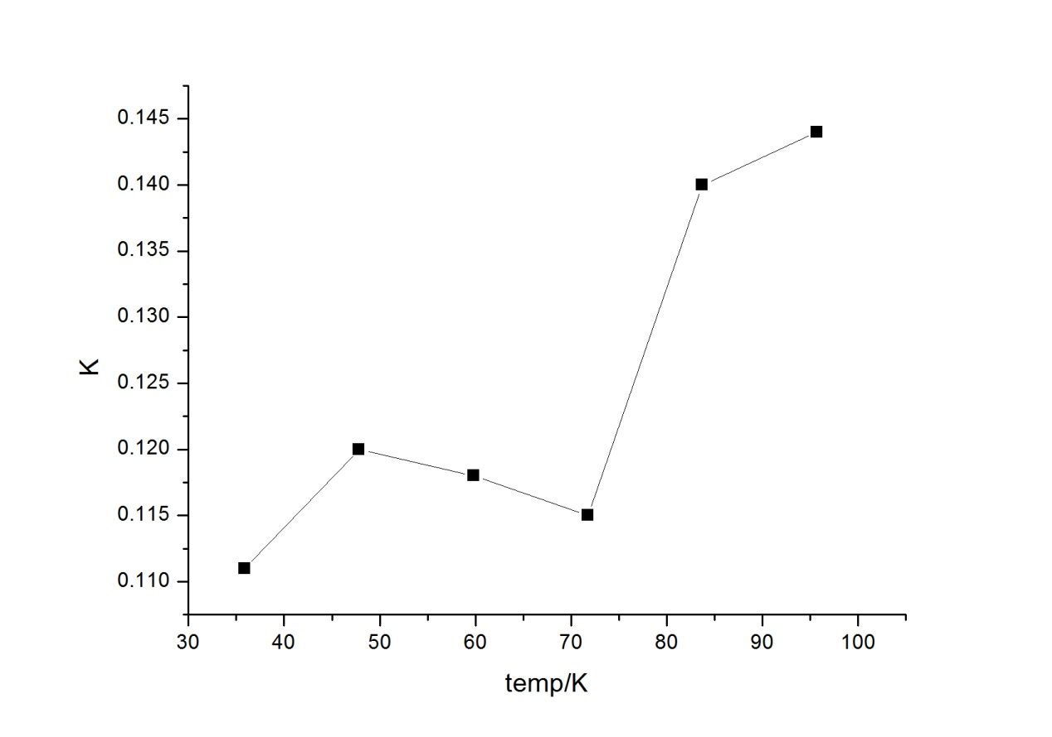

热导率在80K温度之下几乎为常数，80K上时发生突变而增大，这是因为发生相变，Ar原子棒由固态变为液态。

**探究热导率κ与Ar原子棒横截面边长L的关系**

以下使用Muller Plathe方法，使用SI单位制，ρ=0.6，Lz=20，分别使Ar原子棒Lx=Ly=2、5、8、10、12、20条件下计算得到的热导率。

|  |  |  |  |  |  |  |
| --- | --- | --- | --- | --- | --- | --- |
| L | 2 | 5 | 8 | 10 | 12 | 20 |
| κ（W/mK） | 0.12 | 0.10 | 0.11 | 0.10 | 0.09 | 0.12 |

x,y方向上有周期性边条，可以视作无穷大体系。Lx，Ly的具体值对热导率计算结果影响不大。

**探究热导率κ与Ar原子密度ρ的关系**

以下使用Muller Plathe方法，使用SI单位制，Lx=Ly=10，Lz=20，平均温度t=1，分别使Ar原子棒密度ρ=0.6、0.7、0.8、0.9、1.0、1.1条件下计算得到的热导率。

|  |  |  |  |  |  |  |
| --- | --- | --- | --- | --- | --- | --- |
| ρ | 0.6 | 0.7 | 0.8 | 0.9 | 1.0 | 1.1 |
| κ（W/mK） | 0.10 | 0.14 | 0.20 | 0.26 | 0.29 | 0.41 |

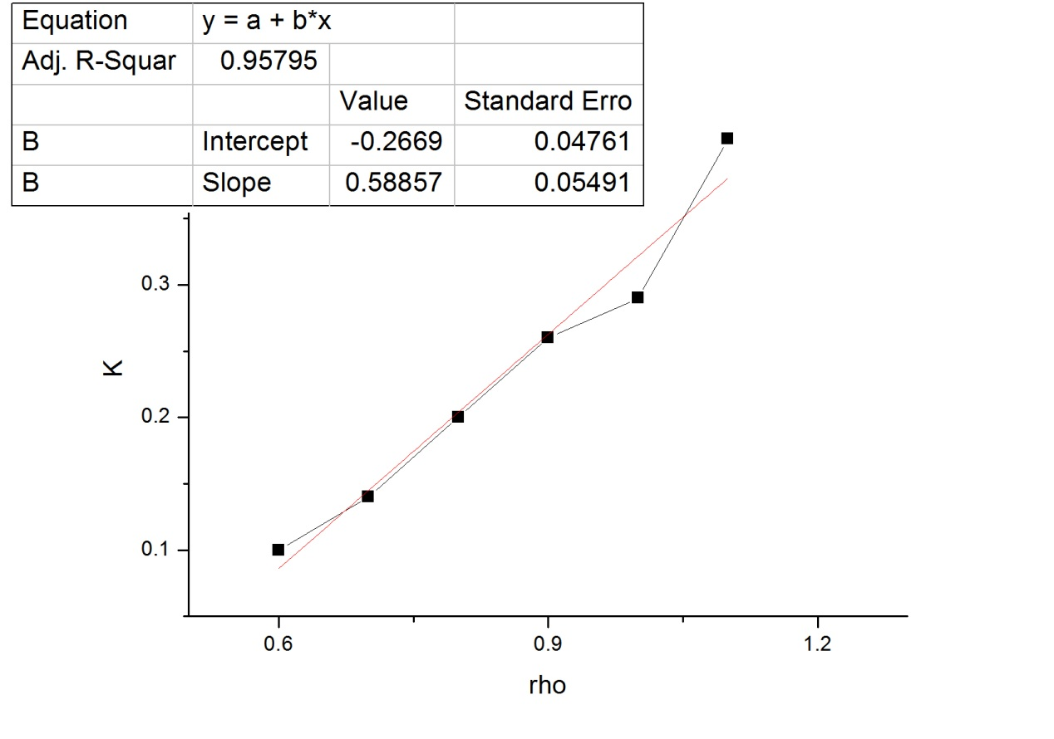

可见，晶格常数越小（压强越大），热导率越大。这是由于原子间距减小，原子间相互作用增强，振动和能量传递更剧烈。

**探究热导率与粒子交换速度的关系**

以下使用Muller Plathe方法，使用SI单位制，Lx=Ly=10，Lz=20，平均温度t=1，密度ρ=1.2,分别使粒子交换步数间隔为5、10、20、40、50条件下计算得到的热导率。

|  |  |  |  |  |  |
| --- | --- | --- | --- | --- | --- |
| w | 5 | 10 | 20 | 40 | 50 |
| κ（W/mK） | 0.72 | 0.63 | 0.68 | 0.65 | 0.86 |

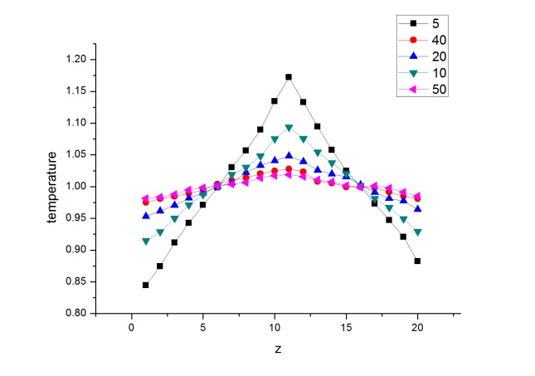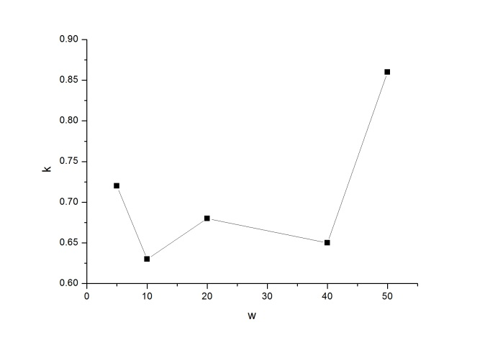

粒子交换频率反映了单位时间输入的能量大小，即热流大小。W太小时单位时间输入能量太大，体系稳定性差；W太大时单位时间输入能量太小，温度梯度过小导致涨落带来的相对误差增大。为使测量结果可靠，对于不同体系W应该有一个适用范围，例如在以上参数设置下W在10与40步之间是可以接受的。

**实验结果**

利用thermostat方法模拟得到对无穷长Ar体系，ρ=0.6，横截面积100（lj单位），平均温度161.73K情况下，Ar原子棒热导率为0.156W/mK。

**方法比较**

Muller Plathe方法受体系尺寸影响最大，且对粒子交换速率有一定要求。其优点在于它将求热流的系综平均化为求交换粒子引入的功率，使热流的计算更精确。

Green Kubo方法在平衡时热流值较低，导致热流自相关函数偶然误差大，只能经过多次计算求平均的方法减小误差，且热关联函数收敛慢，耗时较长。其优点在于它是一种在平衡态求热导率的方法，通过引入傅立叶变换，求的是本征振动模式的传导行为，在计算小体系时更为精确。